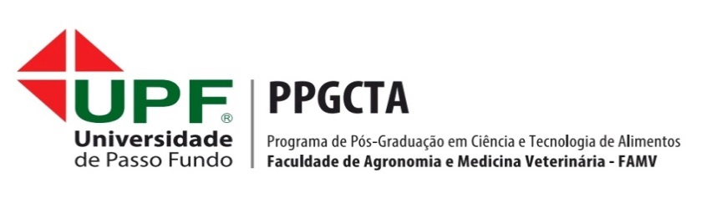

A coordenação do Programa de Pós-Graduação em Ciência e Tecnologia de Alimentos torna pública a relação dos candidatos SELECIONADOS para cursarem o mestrado na turma 2019/1, conforme lista abaixo:

ANA PAULA ALVES DA SILVA
CAMILA FAVRETTO DE SOUZA
CAROLINE VICENZI
CESAR VINICIUS TONICIOLLI RIGUETO
ELOIR PEREIRA
FRANCIELE MARIA GOTTARDO
JANICE DE OLIVEIRA PEREIRA
JAQUELINE DA SILVA RUMÃO
LUAN FELIPE SANTANA COSTA
MARCIA TIBOLLA
RAFAELA NERY DE MELO
ROGERIO CONTE
SANDRINE HELOIZE BIEGER
STÉFANI WERLANG
THANISE ANTUNES DIAS
TIAGO BORDIN
TIAGO SANTOS DE ALMEIDA
VALESKA MORGANA CORRÊA BATISTELLA

Os candidatos com interesse à concorrerem à bolsas de estudo deverão inscrever-se de 09 a 11 de janeiro, conforme Edital PPGCTA 01/2019 (https://www.upf.br/_uploads/Conteudo/ppgcta/Edital-bolsas-turma-2019.pdf).
As matrículas ocorrerão de 14 a 16 de janeiro. Informações através do E-mail ppgcta@upf.br ou 54-3316-8171.

Passo Fundo, 09 de janeiro de 2019.

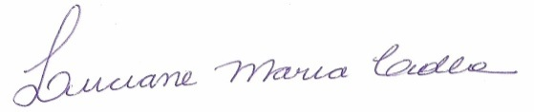
Profa. Dra. Luciane Maria Colla
Presidente da Comissão de Seleção e Bolsas e Coordenadora do PPGCTA

